**综合实验S3 + CloudFront**

**实验目的**

在Amazon S3中创建存储桶并上传对象  
创建一个CloudFront

**实验要求**

了解Amazon Web Services  
了解对象存储  
了解CloudFront

**实验原理**

         Amazon Simple Storage Service(Amazon S3)是一种对象存储服务，可提供业界领先的可扩展性，数据可用性，安全性和性能。这意味着各种规模和行业的客户都可以使用它来存储和保护各种用例的任何数据量，例如网站，移动应用程序，备份和还原，存档，企业应用程序，物联网设备和大数据分析。Amazon S3提供易于使用的管理功能，因此您可以组织数据并配置经过精细调整的访问控制，以满足您的特定业务，组织和合规性要求。  
     Amazon CloudFront 是一种Web服务，可加速向您的用户分发静态和动态Web内容，如.html、.css、.js和图像文件。CloudFront通过称为边缘站点的全球数据中心网络提供您的内容。当用户请求您使用CloudFront服务的内容时，用户将路由到提供最低延迟（时间延迟）的边缘站点，以便以最佳性能提供内容。  
         如果内容已位于具有最低延迟的边缘站点，则CloudFront会立即传送内容  
         如果内容不在该边缘站点，CloudFront从定义的源中检索内容，例如，指定为内容最终版本来源的Amazon S3存储桶，或者HTTP服务器（Web服务器）

**实验步骤**

1、先创建一个存储桶，选择【服务】后再点击【S3】，如下：  
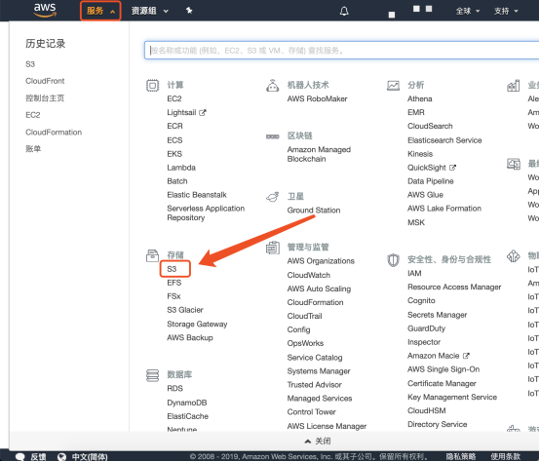

2、点击【创建存储桶】，如下：  
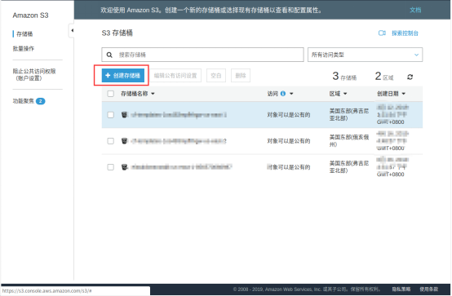

3、在“步骤1:名称和区域”配置存储桶名称（名称自定义），区域选择弗吉尼亚北部，点击【下一步】，如下：  
注意：存储桶的名称长度必须介于3到63个字符之间，并且只能包含小写字母，数字或链接字符（-）。它们在整个Amazon S3中也必须唯一，无论账户或区域如何，并且在创建存储桶后无法更改。输入存储桶的名称时，会显示一个帮助框，显示任何违反命名规则的行为。  
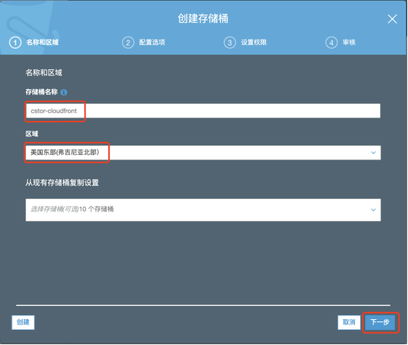

4、在“步骤2:配置选项”屏幕上，记下可用选项。单击【了解详情】每个选项傍边都有其详细信息，这里我们保持默认值，点击【下一步】，如下：  
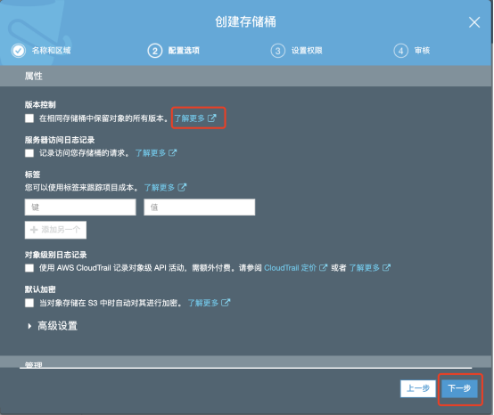

5、在“步骤3:设置权限”屏幕，取消勾选【阻止公有访问】后点击【下一步】，如下：  
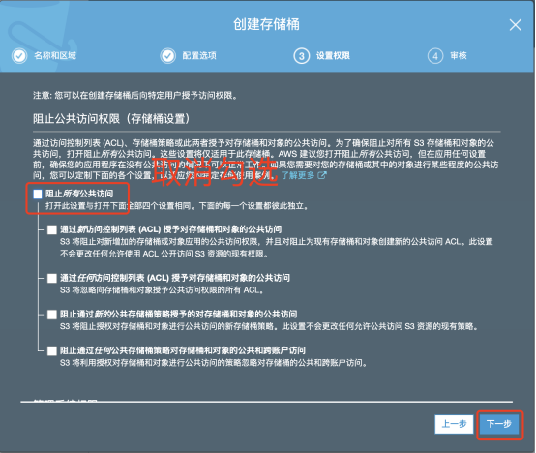

6、在“步骤4:审核”屏幕，查看我们为存储桶选择的配置，确认无误后，点击【创建存储桶】，如下：  
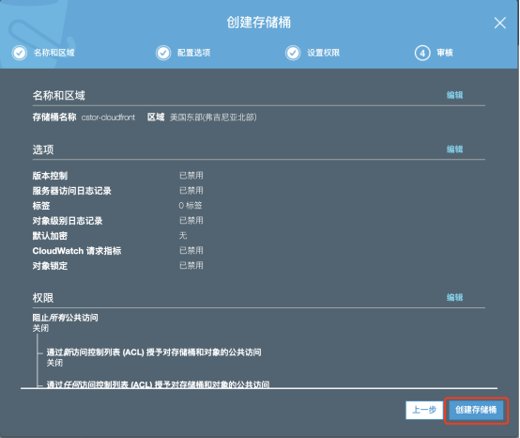

7、点击我们刚刚新建的存储桶，【cstor-cloudfront】如下：  
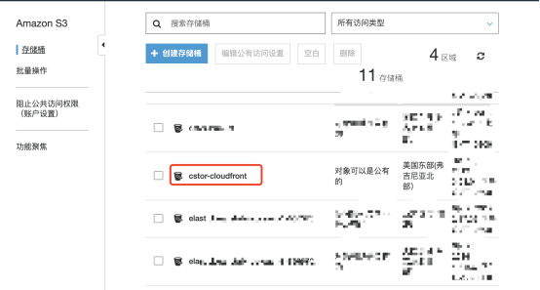

8、点击【上传】，这里将启动一个上传向导，帮助我们上传文件。使用此向导可通过文件选择器中选择文件来上传文件。如下：  
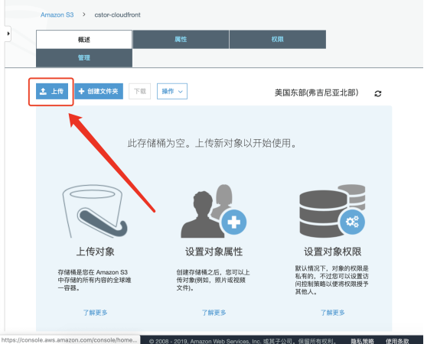

9、点击【添加文件】，弹出文件选择框，本实验选择一张图片，如下：  
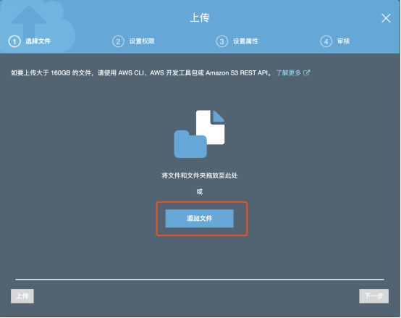  
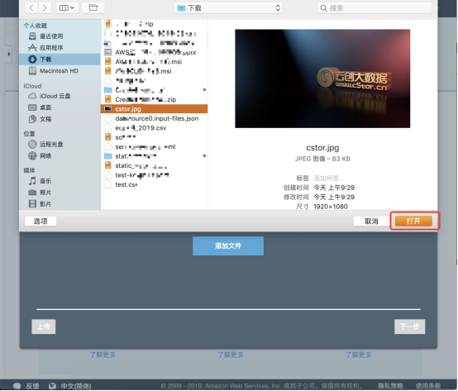

10、选择完成后，点击下一步，如下：  
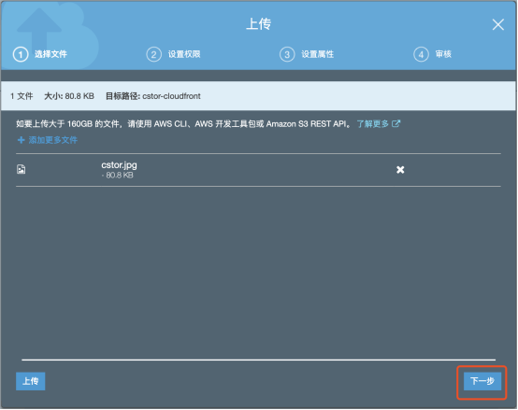

11、在“设置权限”屏幕，“管理公共权限中”选择【为此对象授予公共读取访问权限】，设置完成后，点击【上传】，如下：  
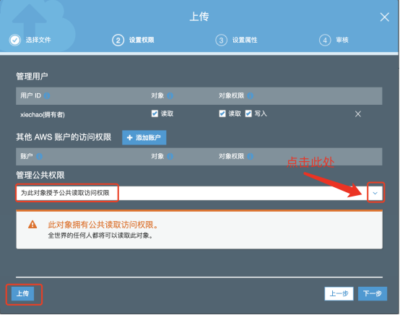

12、上传完成后，点击此图片，可看到其对象URL，复制粘贴至浏览器，如下：  
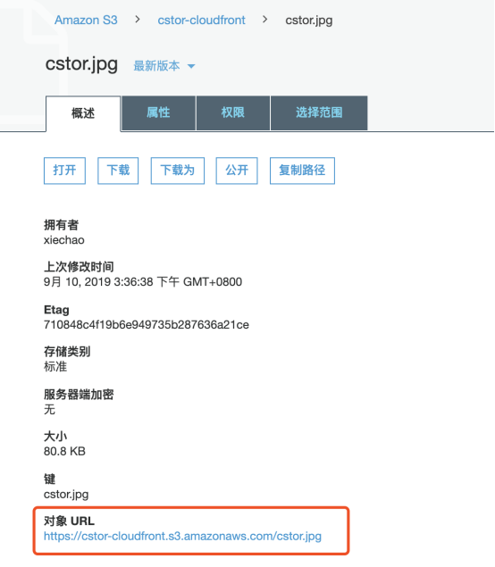  
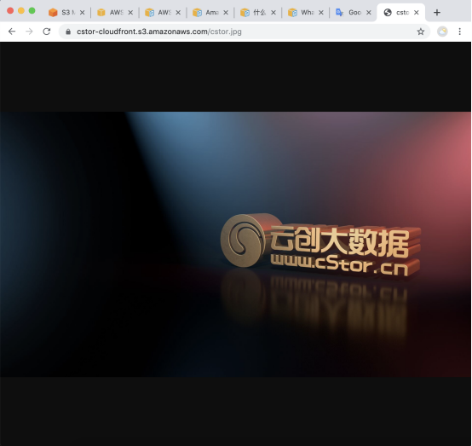

13、跳转至CloudFront，我们刚刚新建的存储桶配置CloudFront使得全球用户可以快速访问我们存储桶中的文件。如下：  
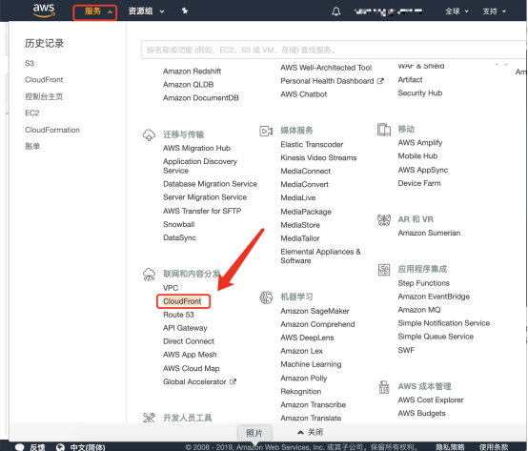

14、在CloudFrom控制面板中，点击【创建分配】，如下：  
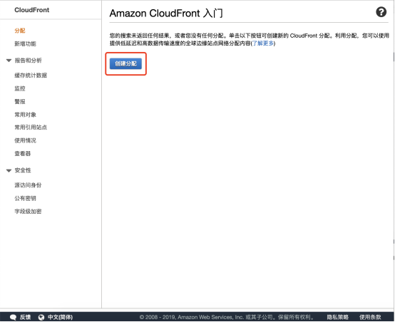

15、在“创建分配”页，子选项“源设置”中配置以下信息：  
        源域名：【】刚刚创建的存储桶  
        源路径：【/】  
        源ID：【】自动填充  
        限制存储桶访问：【否】  
        源定义标头 标头名称：【保持默认】  
如下：  
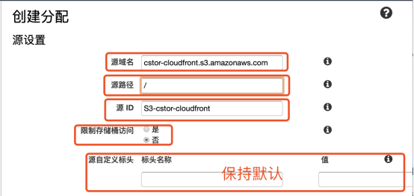

16、在“创建分配”页，子选项“缓存行为设置”中，配置以下信息：  
        路径模式：默认  
         查看器协议策略：【HTTP和HTTPS】  
         运行的HTTP方法：【GET、HEAD】  
         字段级加密设置：【】保持默认  
         缓存的HTTP方法：  
         基于选择的请求标头进行缓存：【无】  
         对象缓存：【使用源缓存标头】  
         转发Cookies：【无】  
         查询字符串转发和缓存【无】  
         Smooth Streaming：【否】  
         限制查看器访问（使用签名的URL或签名的Cookies）：【否】  
         自动压缩对象：【否】  
         Lambda函数关联：【无】保持默认  
如下：  
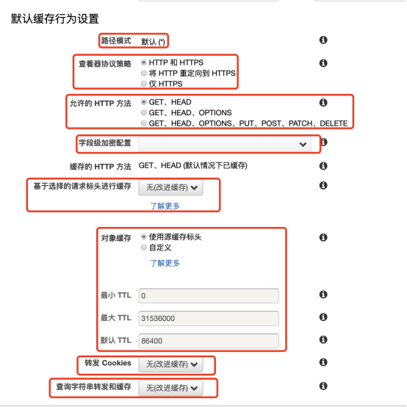  
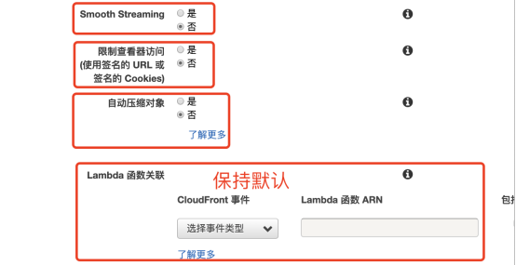

17、在“创建分配”页，子选择“分配设置”中，配置以下信息：  
价格级别：【使用所有边缘站点（最佳性能）】  
AWS WAF Web ACL：【无】  
备用域名：【】无  
SSL证书：【默认】  
支持HTTP版本：【HTTP/2、HTTP/1.1、HTTP/1.0】  
默认根对象：【】无  
日志记录：【关闭】  
启用IPv6:【启用】  
注释：【】无  
分配状态：【已启用】  
如下：  
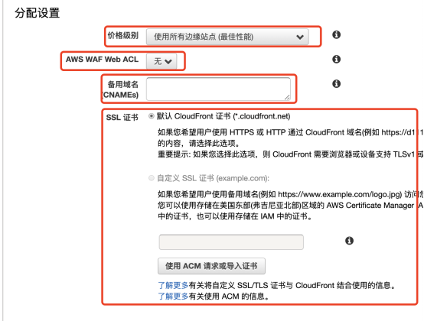  
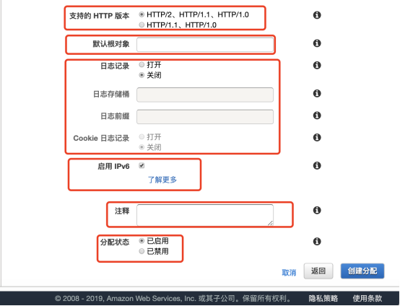

18、完成“创建分配”后，审核刚刚的所有操作，确认无误后，点击【创建分配】，如下：  
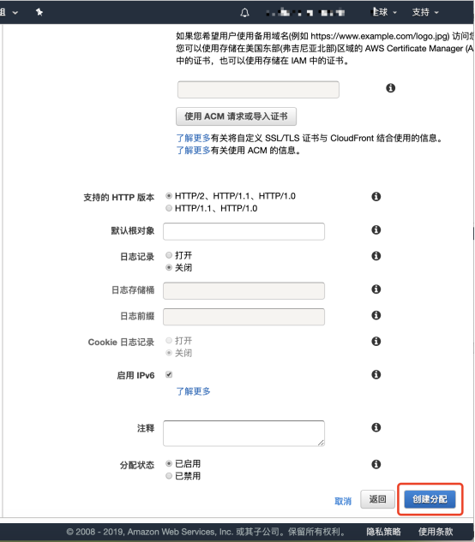

19、因为刚刚我们选择了【使用所有边缘站点】，所以CloudFront需要花费10-15分钟去为我们部署，等待10-15分钟后，我们将可以使用CloudFront域名来访问我们的存储桶中的资源，复制DNS，如下：  
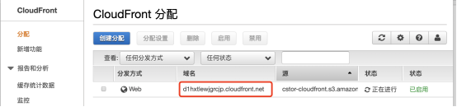

20、等待10-15分钟后，在浏览器中粘贴CloudFront的DNS并带上我们对象的名称，就可以访问到存储桶中的对象了，如下：  


20、等待10-15分钟后，在浏览器中粘贴CloudFront的DNS并带上我们对象的名称，就可以访问到存储桶中的对象了，如下：  
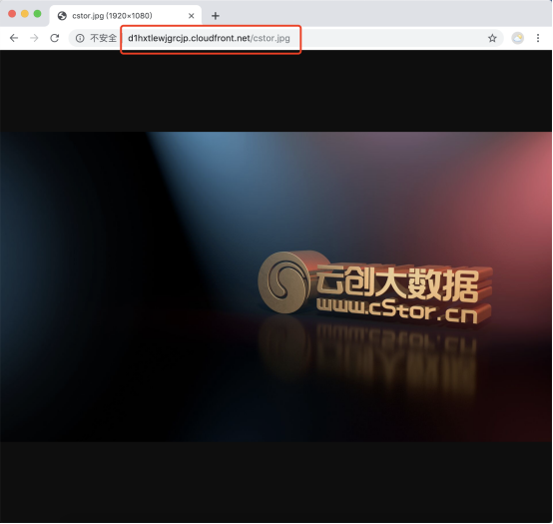

**实验结果**

创建一个存储桶，并上传对象  
